310-02章节 加速控制
适用车型: 2003.50 嘉年华
目录 |  | 页码
说明与操作
加速控制 |  | 310-02-2
汽油车 |  | 310-02-2
诊断和测试
加速控制 |  | 310-02-3
检查和确认 |  | 310-02-3
一般程序
油门拉线调节 — 1.3L/1.6L Duratec | (23 811 0) | 310-02-5

加速控制

汽油车
加速控制系统包含加速踏板，油门拉线以及安装在节气门体上的拉线支架。加速踏板的回位通过节气门回位弹簧实现。

加速控制

检查和确认
1. 确认客户抱怨的故障。
2. 目视检查明显的机械和电气故障。

目视检查表

机械 | 电气
- 加速踏板 | - 保险
- 油门拉线 | - 继电器
- 连接部件 | - 线束
 | - 连接器
 | - 动力控制模块 (PCM)

3. 如发现了明显的故障原因，在进行下步诊断或维修前先解决此故障原因。
4. 如无明显的故障原因，确认故障现象并参照故障现象表。

故障描述 | 可能的故障原因 | 维修行动
• 加速踏板过硬，或感觉操纵粗糙或粘接。 | • 油门拉线损坏。 | • 安装新的油门拉线。
 | • 油门拉线安装错误。 | • 检查油门拉线是否安装正确。
 | • 节气门体磨损或损坏。 | •安装新的节气门体。参照 303-04B章节（1.6L发动机的车辆，或2002年2月前生产的1.25L发动机的车辆）。
• 加速踏板不回位 | • 油门拉线损坏。 | •安装新的油门拉线。
 | • 节气门体回位弹簧弹性下降或损坏。 | • 安装新的节气门体。参照 303-04B章节（1.6L发动机的车辆，或2002年2月前生产的1.25L发动机的车辆）。
 | • 节气门体磨损或损坏。 | •安装新的节气门体。参照 303-04B章节（1.6L发动机的车辆，或2002年2月前生产的1.25L发动机的车辆）。
• 发动机怠速过高 | • 油门拉线损坏。 | •安装新的油门拉线。

故障描述 | 可能的故障原因 | 维修行动
 | • 油门拉线安装错误。 | • 检查新的油门拉线是否安装正常。
 | • 节气门体磨损或损坏。 | •安装新的节气门体。参照 303-04B章节（1.6L发动机的车辆，或2002年2月前生产的1.25L发动机的车辆）。

油拉线调节 — 1.3L/1.6L Duratec (23 811 0)

1. 拆下油门拉线固定夹。
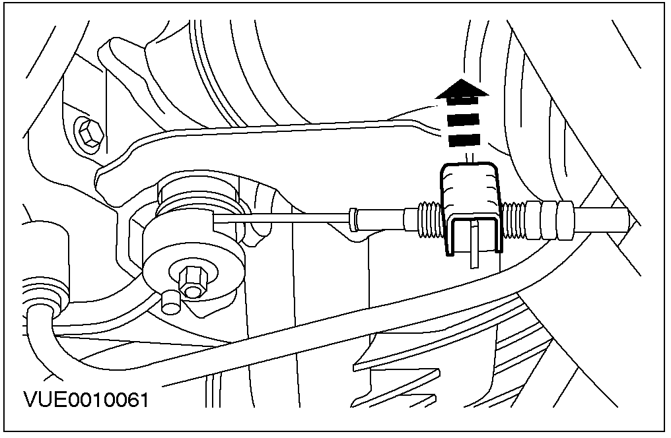

2. 通过锁扣拉动油门拉线调节器直至锁扣位于油门拉线调节器的末端。
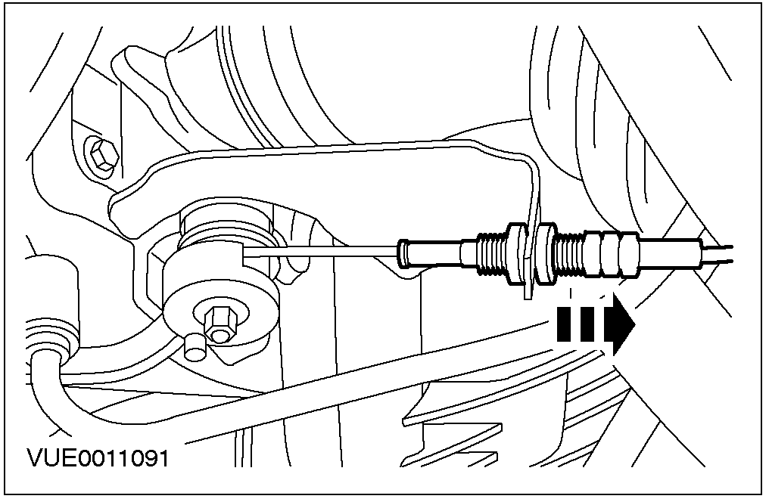

3. 将加速踏板踩到底并保持住。
4. 安装油门拉线固定夹。
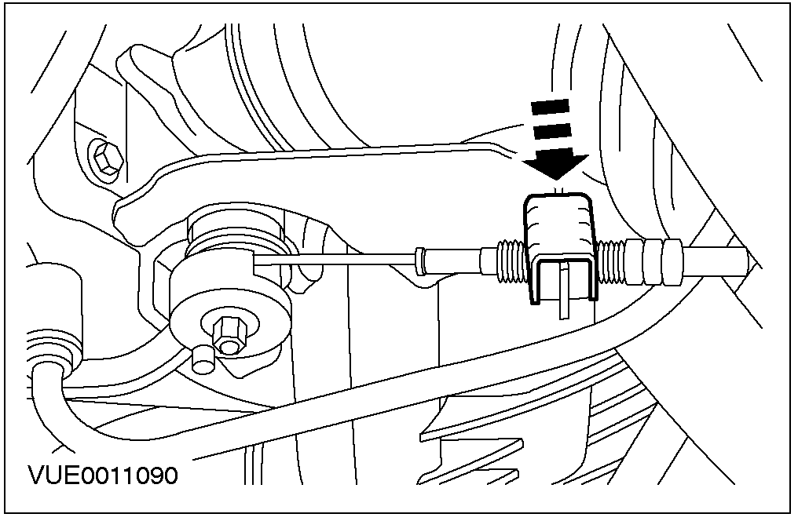

5. 完全踩下加速踏板以确认踏板行程正常，然后释放踏板以确认回位正常。

